Муниципальное бюджетное дошкольное образовательное учреждение детский сад №26

Рабочая программа
По образовательной области «Художественно – эстетическое развитие. Изобразительная деятельность»
Развитие творческих способностей дошкольников посредством знакомства с нетрадиционными техниками рисования.

Воспитатель 1категории :
Алексеева Ольга Викторовна

2016 г.

Содержание
Введение………………………………………………………………3 стр.
I. Реферативная часть…………………………………………….….5 стр.
II. Проектная часть
2.1 Пояснительная записка……………………………………………8 стр.
2.2 Паспорт проекта………………………………………….………12 стр.
2.3 Основная часть проекта……………………………………….....14 стр.
Заключение……………………………………………………………26 стр.
Список литературы……………………………………………………27 стр.
Приложения.

Введение
В истории дошкольной педагогики проблема творчества детей всегда была одной из актуальных. Формирование творческой личности ребёнка — одна из наиболее важных задач педагогической науки на современном этапе. Наиболее эффективное для этого средство — изобразительная деятельность. Изобразительная деятельность способствует активному познанию окружающего мира, воспитанию способности творчески отражать свои впечатления в графической и пластической форме. К тому же изобразительное искусство является источником особой радости, способствует воспитанию у ребёнка чувства гордости и удовлетворения результатами труда.
Моё решение обратиться к нетрадиционным техникам изоискусства обусловлено тем, что нетрадиционное рисование даёт возможность использовать хорошо знакомые предметы в качестве художественных материалов, такое рисование удивляет своей непредсказуемостью. Рисование необычными материалами и оригинальными техниками позволяет детям ощутить незабываемые положительные эмоции, проявить фантазию, творчество.
Работая с детьми дошкольного возраста, я обратила внимание на результаты полученные при помощи диагностики направленной на оценку овладения детьми изобразительной деятельности и развития их творчества, разработанной авторским коллективом Зарянова О.Ю., Иванова Л.И., Карзина Г.И., Милова О.М. под редакцией Комарова Т.С.,
Дети показали низкие способности по критериям
- Неуверенность и скованность в действиях и ответах на занятиях;
- Пассивность в самостоятельном выборе изобразительных материалов и расположении изображения на листе;
- Растерянность при использовании способов нестандартного раскрашивания;
- Не умение экспериментировать с изобразительными материалами;
- Ожидание чёткого объяснения педагогом знакомого способа рисования;
- Проявление фантазии, художественного творчества;
- Неумение передавать личное отношение к объекту изображения;
Подводя итоги, я понимала, что детям не хватает уверенности в себе, воображения, самостоятельности при непосредственной художественной деятельности. Для решения этой проблемы стала углублённо изучать методическую литературу, подбирать более эффективные методики, изучать передовой педагогический опыт в данном направлении.
Целью работы является создание педагогических условий для развития творческого воображения через использование нетрадиционных техник и материалов.
Реализовать эту цель поможет решение следующих задач: 1. Проанализировать современное состояние вопросов развития творческих способностей и изобразительной деятельности у детей дошкольного возраста.
2. Смоделировать и апробировать систему работы по развитию творческих способностей у детей средствами нетрадиционных техник изобразительной деятельности.
3. Подобрать диагностические методики для выявления уровня развития творческих способностей детей. 4. Выявить эффективность работы по развитию творческих способностей детей средствами нетрадиционных техник рисования.
Объектом является творческое развитие, предметом нетрадиционные техники.
Широкие возможности для дополнительного внедрения нетрадиционных техник изо, предоставляет авторская программа художественного воспитания, обучения и развития детей 2-7 лет «Цветные ладошки» Лыковой И.А., а также пособия Давыдовой Г.Н., которые разработаны в соответствии с современными нормативными документами.

- Реферативная часть
Современное общество имеет потребность в творческой личности. Многие способности и чувства, которыми наделяет нас природа, к сожалению, остаются недостаточно развитыми и не раскрытыми, а значит, и нереализованными в будущей жизни. Наличие развитого воображения в зрелые годы обуславливает успешность любого вида профессиональной деятельности человека. Поэтому развитие творческих способностей – одна из главных задач дошкольного воспитания.
Актуальность темы заключается в том, что изобразительная продуктивная деятельность с использованием нетрадиционных изобразительных технологий является наиболее благоприятной для творческого развития способностей детей, т.к. в ней особенно проявляются разные стороны развития ребенка. Нетрадиционные техники – это толчок к развитию воображения, творчества, проявлению самостоятельности, инициативы, выражения индивидуальности. Применяя и комбинируя разные способы изображения в одном рисунке, дошкольники учатся думать, самостоятельно решать, какую технику использовать, чтобы тот или иной образ получился выразительным.
Мы, взрослые, должны помочь ребенку открыть в себе художника, развить способности, которые помогут ему стать личностью. Творческая личность – это достояние всего общества. Рисование с использованием нетрадиционных техник изображения не утомляет дошкольников, у них сохраняется высокая активность, работоспособность на протяжении всего времени, отведенного на выполнение задания. Можно сказать, что нетрадиционные техники позволяют, отойдя от предметного изображения, выразить в рисунке чувства и эмоции, дают ребенку свободу и вселяют уверенность в своих силах. Владея разными техниками и способами изображения предметов или окружающего мира, ребенок получает возможность выбора.
Проанализировав авторские разработки «Цветные ладошки» Лыковой И.А., а также пособия Давыдовой Г.Н., различные материалы, а также передовой опыт работы с детьми, накопленный на современном этапе педагогами-практиками, я заинтересовалась возможностью применения нетрадиционных приемов изодеятельности в работе с дошкольниками для развития воображения, творческого мышления и творческой активности. Нетрадиционные техники рисования демонстрируют необычные сочетания материалов и инструментов. Несомненно, достоинством таких техник является универсальность их использования. Технология их выполнения интересна и доступна как взрослому, так и ребенку.
Именно поэтому, нетрадиционные методики очень привлекательны для детей, так как они открывают большие возможности выражения собственных фантазий, желаний и самовыражению в целом.
Работая с детьми старшего дошкольного возраста я заметила: дети любят рисовать, старательно овладевают навыками работы с разными инструментами и изобразительными материалами, осваивают отдельные приемы и способы рисования, но при создании собственных работ изобразительные и выразительные навыки детей остаются на среднем уровне, многие композиции выделяются скудностью содержания, штампами. Нет главного – "своих", искренних рисунков, отсутствует творческий подход, они не отражают то, что значимо для рисующего их ребенка. Проанализировав рисунки дошкольников пришла к выводу – необходимо облегчить навыки рисования, ведь даже не каждый взрослый сможет изобразить какой-либо предмет. Этим можно на много повысить интерес дошкольников к рисованию. Существует много техник нетрадиционного рисования, их необычность состоит в том, что они позволяют детям быстро достичь желаемого результата.
Использование нетрадиционных способов рисования вызывает у детей обилие положительных эмоций; даёт возможность использования в качестве изобразительных материалов часто неожиданных предметов, удивляя малышей оригинальностью и непредсказуемостью. Знания, умения, педагогический такт дают возможность ребёнку сотворить собственную картину мира, а нетрадиционные методы рисования сделать рисунок красивым, понятным, привлекают его и заинтересовывают.
Идея педагогического опыта– развитие творческих способностей, каждого ребенка средствами нетрадиционных техник, помочь реализовать себя, уметь соединять в одном рисунке различные материалы для получения выразительного образа.
Виды нетрадиционного изображения:
рисование пальчиками, рисование ладошкой, рисование по крупе (соль),
ватными палочками, оттиск пробкой, рисование жесткой полусухой кистью,
печатками из картофеля, бумагопластика (скатывание бумаги), оттиск поролоном, печатанье листьями (эстамп), рисунок на мятой бумаге, пластилинография (лепка),
восковые мелки + акварель, ниткография, монотипия предметная, обрывание бумаги (аппликация), оригами, мозаика из салфеток, оттиск смятой бумагой,
рисование по сырому, трафарет, рисование свечой, набрызг, коллаж, рисование солью или манкой, мозаика из яичной скорлупы, мозаика из крупы и макарон,
мозаика из шерстяных ниток, мыльные пузыри, объёмная аппликация, кляксография, тиснение, расчёсывание краски, экопластика, витраж, гравюра.

- Проектная часть
2.1 Пояснительная записка
С самого раннего возраста дети пытаются отразить свои впечатления об окружающем мире в своём изобразительном творчестве. Иногда им не нужны краски, кисточки и карандаши. Они рисуют пальчиками, ладошками на запотевшем стекле, палочкой на песке, иногда маминой помадой или зубной пастой на зеркале; водой разлитой на столе. А со временем изыскивают новые приёмы отражения окружающей действительности в собственном художественном творчестве. Поэтому эту работу можно сделать целенаправленной и познакомить детей с имеющими место в изобразительном искусстве нетрадиционными техниками.
Как известно, дети часто копируют предлагаемый им образец. Нетрадиционные техники изображения позволяют избежать этого, так как педагог вместо готового образца демонстрирует лишь способ действия с нетрадиционными материалами. Это дает толчок развитию воображения, творчества, проявлению самостоятельности, инициативы, выражению индивидуальности. Работа с нетрадиционными техниками изображения стимулирует положительную мотивацию, вызывает радостное настроение, снимает страх перед процессом рисования.
Новизна заключается в оптимальном подборе нетрадиционных методов и приёмов артпедагогики. Нетрадиционные техники рисования ранее использовались разрозненно, как отдельные элементы занятий по изобразительной деятельности. Новизна педагогического исследования заключается в том, что проблема развития художественно-творческих способностей детей решается в процессе дополнения традиционных приемов обучения рисованию нетрадиционными техниками. Работая в этом направлении, убедилась в том, что рисование необычными материалами, оригинальными техниками позволяет детям ощутить незабываемые положительные эмоции и развивать творческие способности.
Свою работу строила на следующих принципах:
• От простого к сложному, где предусмотрен переход от простых занятий к сложным.
• Принцип развивающего обучения заключается в правильном определении ведущих целей обучения: познавательной, развивающей, воспитательной. Этот принцип предполагает разработку творческих заданий, не имеющих однозначного решения. Детей учат думать, рассуждать, делается акцент на возможности и необходимости вариативных путей решения задач; стимулируют к творческим поискам и находкам, развивают наблюдательность.
• - Принцип наглядности выражается в том, что у детей более развита наглядно-образная память, чем словесно-логическая, поэтому мышление опирается на восприятие или представление.
• - Принцип индивидуализации обеспечивает вовлечение каждого ребенка в воспитательный процесс.
• - Принцип интегрированного подхода реализуется в сотрудничестве с воспитателями и другими педагогами дополнительного образования, с семьёй, а также при перспективном планировании с учётом взаимосвязи всех видов изобразительной деятельности.
• - Связь обучения с жизнью: изображение должно опираться на впечатление, полученное ребенком от окружающей действительности.
• - Принцип доступности материала.
Обучение с помощью нетрадиционных техник рисования происходит в следующих направлениях:
• - от рисования отдельных предметов к рисованию сюжетных эпизодов и далее к сюжетному рисованию;
• - от применения наиболее простых видов нетрадиционной техники изображения к более сложным;
• - от использования готового оборудования, материала к применению таких, которые необходимо самим изготовить;
• - от использования метода подражания к самостоятельному выполнению замысла;
• - от применения в рисунке одного вида техники к использованию смешанных техник изображения;
• - от индивидуальной работы к коллективному изображению предметов, сюжетов нетрадиционной техники рисования.
Во многом результат работы ребёнка зависит от его заинтересованности, поэтому важно активизировать внимание дошкольника, побудить его к деятельности при помощи дополнительных стимулов. Такими стимулами могут быть:
• игра, которая является основным видом деятельности детей;
• сюрпризный момент – любимый герой сказки или мультфильма приходит в гости, и приглашает ребёнка отправиться в путешествие;
• просьба о помощи, ведь дети никогда не откажут помочь слабому, им важно почувствовать себя значимым;
• музыкальное сопровождение и т. п.
Кроме того, желательно живо, эмоционально объяснять детям способы действий и показывать приёмы изображения.
Для будущего наших детей это очень важно, так как время не стоит на одном месте, а движется вперед и поэтому нужно использовать новые развивающие технологии:
• - личностно – ориентированные (проблемные вопросы и ситуации) ;
• - коммуникативные (беседа и диалог, расширение и активизация словаря) ;
• - игровые (оригинальность сюжета, мотивация) ;
• - педагогические (доверительная беседа, стимулирование) .
В своей работе использую такие формы организации и проведения занятий, как беседы, путешествия по сказкам, наблюдения, целевые прогулки, экскурсии, фотовыставки, выставки рисунков, конкурсы, развлечения. Методы: наглядный, словесный, практический. Знания, которые приобретают дети, складываются в систему. Они учатся замечать изменения, возникающие в изобразительном искусстве от применения в процессе работы нестандартных материалов.
Для рисования в детском саду можно представить различные материалы: простые и цветные карандаши; акварельные и гуашевые краски; восковые мелки; фломастеры; акварельные мелки; пастель; уголь; сангину; пластилин и тушь. В практике обучения детей изобразительной деятельности широко используют разнообразные материалы. Детям нравится новизна. Они с большим интересом рисуют даже простым графитным карандашом, используя различный нажим для передачи оттеков предмета.
С самого начала приобщения ребенка к рисованию надо научить его правильно пользоваться разными изобразительными материалами, научить детей техникам рисования.

2.2 Паспорт программы
База реализации программы | МБДОУ д\c № 26
Цель программы | развитие творческих способностей детей через нетрадиционную технику изображения.
Задачи программы | - Обучить техническим приёмам и способам нетрадиционного рисования с использованием различных изо материалов.  - Познакомить с разными жанрами живописи.  - Учить понимать и выделять такие средства выразительности, как композиция и колорит.  - Формировать способность наслаждаться многообразием и изяществом форм, красок, запахов и звуков окружающего мира.  - Побуждать детей экспериментировать с изо материалами. Придумывать и создавать композиции, образы.  - Поощрять и поддерживать детские творческие находки.
Адресная направленность программы | Дети, родители, воспитатели.
Срок реализации программы | 1 год
Этапы реализации программы | Первоначальный этап – подбор необходимой методической литературы, разработку программы, тематического перспективного плана работы на год, конспектов занятий, оформление наглядных пособий, организацию предметно-развивающей среды.  На втором этапе – введение в воспитательно-образовательную работу с детьми новых форм и методов в художественно-продуктивную деятельность.  Третий этап – проведение диагностики и анализа результатов, подведение итогов.  Опыт представляет систему работы, направленную на формирование творческих способностей детей дошкольного возраста на основе изучения и освоения различных техник рисования, которая включает в себя комплексные занятия, развивающие игры и упражнения, консультации для педагогов и родителей, практические приёмы работы с различными материалами.

  - Основная часть программы
При внедрении нетрадиционных техник рисования в практику детского сада, подобрала следующие наиболее эффективные и интересные методики и технологии, которые я использую в разных возрастных группах детского сада, способствующие решению поставленных задач.
Новый изобразительный материал надо вводить постепенно, по мере ознакомления с ним дошкольников на занятиях.
Младшая группа
- рисование пальчиками
- рисование ладошкой
- рисование по крупе (соль)
- ватными палочками
- оттиск пробкой
- рисование жесткой полусухой кистью
- печатками из картофеля
- бумагопластика (скатывание бумаги)
Средняя группа
- оттиск поролоном
- печатанье листьями (эстамп)
- рисунок на мятой бумаге
- пластилинография (лепка)
- восковые мелки + акварель
- ниткография
- монотипия предметная
- обрывание бумаги (аппликация)
- оригами
- мозаика из салфеток
- оттиск смятой бумагой
- рисование по сырому
- трафарет
Старшая группа
- рисование свечой
- набрызг
- коллаж
- рисование солью или манкой
- мозаика из яичной скорлупы
- мозаика из крупы и макарон
- мозаика из шерстяных ниток
- мыльные пузыри
- объёмная аппликация
Подготовительная группа
- кляксография
- тиснение
- расчёсывание краски
- экопластика
- витраж
- гравюра
Виды и техники нетрадиционного рисования.
1. Тычок жесткой полусухой кистью: используется в любом возрасте. Средства выразительности: фактурностъ окраски, цвет. Материалы: жесткая кисть, гуашь, бумага любого цвета и формата либо вырезанный силуэт пушистого или колючего животного. Способ получения изображения: ребенок опускает в гуашь кисть и ударяет ею по бумаге, держа вертикально. При работе кисть в воду не опускается. Таким образом заполняется весь лист, контур или шаблон. Получается имитация фактурности пушистой или колючей поверхности.
2. Рисование пальчиками – используется с двух лет. Средства выразительности: пятно, точка, короткая линия, цвет. Материалы: мисочки с гуашью, плотная бумага любого цвета, небольшие листы, салфетки. Способ получения изображения: ребенок опускает в гуашь пальчик и наносит точки, пятнышки на бумагу. На каждый пальчик набирается краска разного цвета. После работы пальчики вытираются салфеткой, затем гуашь легко смывается.
3. Рисование ладошкой – используется с двух лет. Средства выразительности: пятно, цвет, фантастический силуэт. Материалы: широкие блюдечки с гуашью, кисть, плотная бумага любого цвета, листы большого формата, салфетки. Способ получения изображения: ребенок опускает в гуашь ладошку (всю кисть) или окрашивает ее с помощью кисточки (с пяти лет) и делает отпечаток на бумаге. Рисуют и правой и левой руками, окрашенными разными цветами. После работы руки вытираются салфеткой, затем гуашь легко смывается.
4. Оттиск пробкой – используется с трех лет. Средства выразительности: пятно, фактура, цвет. Материалы: мисочка либо пластиковая коробочка, в которую вложена штемпельная подушка из тонкого поролона, пропитанного гуашью, плотная бумага любого цвета и размера, печатки из пробки. Способ получения изображения: ребенок прижимает пробку к штемпельной подушке с краской и наносит оттиск на бумагу. Для получения другого цвета меняются и мисочка и пробка.
5. Оттиск печатками из картофеля – применяется возрасте от трех лет. Средства выразительности: пятно, фактура, цвет. Материалы: мисочка либо пластиковая коробочка, в которую вложена штемпельная подушка из тонкого поролона, пропитанного гуашью, плотная бумага любого цвета и размера, печатки из картофеля. Способ получения изображения: ребенок прижимает печатку к штемпельной подушке с краской и наносит оттиск на бумагу. Для получения другого цвета меняются и мисочка и печатка.
6. Ватными палочками - применяется возрасте от трех лет. Средства выразительности: пятно, фактура, цвет. Материалы: ватные палочки, краски, бумага. Способ получения изображения: обмакнуть палочку в краску, а потом на бумагу.
7. Рисование по крупе (соль) - применяется возрасте от двух лет. Средства выразительности: пятно, фактура. Материалы: подносы с насыпанной на них крупой. Способ получения изображения: ребёнок пальчиком водить по подносу.
8. Бумагопластика (скатывание бумаги) - применяется возрасте от трех лет. Средства выразительности: фактура, цвет. Материалы: бумажные салфетки нарезанные на маленькие квадратики. Способ получения изображения: ребёнок берёт квадратики и скатывает его в маленькие шарики и выкладывает ими рисунок.
9. Оттиск поролоном – применяется возрасте от четырех лет. Средства выразительности: пятно, фактура, цвет. Материалы: мисочка либо пластиковая коробочка, в которую вложена штемпельная подушка из тонкого поролона, пропитанного гуашью, плотная бумага любого цвета и размера, кусочки поролона. Способ получения изображения: ребенок прижимает поролон к штемпельной подушке с краской и наносит оттиск на бумагу. Для изменения цвета берутся другие мисочка и поролон.
10. Оттиск смятой бумагой – применяется возрасте от четырех лет. Средства выразительности: пятно, фактура, цвет. Материалы: блюдце либо пластиковая коробочка, в которую вложена штемпельная подушка из тонкого поролона, пропитанного гуашью, плотная бумага любого цвета и размера, смятая бумага. Способ получения изображения: ребенок прижимает смятую бумагу к штемпельной подушке с краской и наносит оттиск на бумагу. Чтобы получить другой цвет, меняются и блюдце и смятая бумага.
11. Восковые мелки + акварель – применяется возрасте от четырех лет. Средства выразительности: цвет, линия, пятно, фактура. Материалы: восковые мелки, плотная белая бумага, акварель, кисти. Способ получения изображения: ребенок рисует восковыми мелками на белой бумаге. Затем закрашивает лист акварелью в один или несколько цветов. Рисунок мелками остается незакрашенным.
12. Печать по трафарету – применяется возрасте от четырёх лет. Средства выразительности: пятно, фактура, цвет. Материалы: мисочка или пластиковая коробочка, в которую вложена штемпельная подушка из тонкого поролона, пропитанного гуашью, плотная бумага любого цвета, тампон из поролона (в середину квадрата кладут шарик из ткани или поролона и завязывают углы квадрата ниткой), трафареты из проолифленного полукартона либо прозрачной пленки. Способ получения изображения: ребенок прижимает печатку или поролоновый тампон к штемпельной подушке с краской и наносит оттиск на бумагу с помощью трафарета. Чтобы изменить цвет, берутся другие тампон и трафарет.
13. Монотипия – применяется возрасте от четырёх лет. Средства выразительности: пятно, цвет, симметрия. Материалы: плотная бумага любого цвета, кисти, гуашь или акварель. Способ получения изображения: ребенок складывает лист бумаги вдвое и на одной его половине рисует половину изображаемого предмета (предметы выбираются симметричные). После рисования каждой части предмета, пока не высохла краска, лист снова складывается пополам для получения отпечатка. Затем изображение можно украсить, также складывая лист после рисования нескольких украшений.
14. Отпечатки листьев – применяется возрасте от пяти лет. Средства выразительности: фактура, цвет. Материалы: бумага, листья разных деревьев (желательно опавшие), гуашь, кисти.Способ получения изображения: ребенок покрывает листок дерева красками разных цветов, затем прикладывает его к бумаге окрашенной стороной для получения отпечатка. Каждый раз берется новый листок. Черешки у листьев можно дорисовать кистью.
12. Изображение на мятой бумаге - применяется возрасте от пяти лет. Предворительно смят лист бумаги, а затем аккуратно расправить.
13. Пластилинография - применяется возрасте от пяти лет. Средства выразительности: пятно, фактура, цвет. Материалы: пластилин, бумага. Способ получения изображения: Изображение рисунка пластилином, растирая его по листу бумаги небольшими кусочками.
14. Ниткография - применяется возрасте от пяти лет. Вначале делается из картона экран размером 25х25 см. На картон наклеивается или бархатная бумага, или однотонный фланель. К экрану хорошо бы подготовить симпатичные мешочек с набором шерстяных или полушерстяных ниток различных цветов. В основе этого метода лежит следующая особенность: к фланели или бархатной бумаге притягивается ниточки, имеющие определенный процент шерсти. Нужно только прикреплять их легкими движениями указательного пальца.
15. Обрывная аппликация – аппликация без ножниц.
16. Оригами
17. Мозаика из салфеток
18. Рисование по сырому – применяется возрасте от пяти лет. Перед тем как начать рисовать смочить лист небольшим количеством воды.
19. Свеча и акварель - применяется возрасте от пяти лет. Средства выразительности: цвет, линия, пятно, фактура. Материалы: свеча, плотная бумага, акварель, кисти. Способ получения изображения: ребенок рисует свечой на бумаге. Затем закрашивает лист акварелью в один или несколько цветов. Рисунок свечой остается белым.
20. Объемная аппликация- применяется возрасте от пяти лет.
. С целью получения изображения нужно хорошо помять в детских руках аппликативную цветную бумагу, затем слегка распрямить и вырезать требуемую форму. После чего едва наклеить и в случае необходимости дорисовать отдельные детали карандашом или фломастером.
21. Коллаж - применяется возрасте от пяти лет.
Само понятие объясняет смысл данного метода: в него собираются несколько вышеописанных.
22. Набрызг – применяется возрасте от пяти лет. Средства выразительности: точка, фактура. Материалы: бумага, гуашь, жесткая кисть, кусочек плотного картона либо пластика (5x5 см). Способ получения изображения: ребенок набирает краску на кисть и ударяет кистью о картон, который держит над бумагой. Краска разбрызгивается на бумагу.
23. Кляксография - применяется возрасте от пяти лет.Средства выразительности: пятно.Материалы: бумага, тушь либо жидко разведенная гуашь в мисочке, пластиковая ложечка, трубочка (соломинка для напитков).Способ получения изображения: ребенок зачерпывает пластиковой ложкой краску, выливает ее на лист, делая небольшое пятно (капельку). Затем на это пятно дует из трубочки так, чтобы ее конец не касался ни пятна, ни бумаги. При необходимости процедура повторяется. Недостающие детали дорисовываются.
24. Рисунок солью или манкой - применяется возрасте от пяти лет. Выполняем сначала рисунок простым карандашом. Раскрашиваем акварельными красками небольшой участок рисунка посыпаем солью. Соль впитывает лишнюю воду и прилипает к листу. Лишнюю соль стряхиваем.
25. Мозаика из скорлупы (макарон, круп, нитки)
26. Мыльные пузыри В стаканчик с водой добавляем гуашь нужного цвета и немного жидкого мыла. Затем берём трубочку для коктейля и начинаем дуть так, чтобы пена поднялась. Важно, воздух выдувать из трубочки, а не втягивать.
Быстро берём лист бумаги и накрываем стаканчик, затем аккуратно поднимаем. Остался отпечаток.
27. Экопластика поделки из природного материала.
28. Витраж -применяется возрасте от шесть лет. Контур будущего рисунка делается клеем ПВА из флакона с дозированным носиком. Предварительно эскиз можно нарисовать простым карандашом. Затем границы контура обязательно должны высохнуть. После этого пространство между контурами раскрашивается яркими красками. Клеевые границы не позволяют краске растекаться и смешиваться.
29. Граттаж - применяется возрасте от шесть лет. Ребёнок натирает свечой лист так, чтобы он весь был покрыт слоем воска. Затем на него наносится тушь с жидким мылом. После высыхания палочкой процарапывается рисунок. Граттаж может быть цветным и чёрно – белым, это зависит от того, какая тушь нанесена на лист.
Использование нетрадиционных техник дает возможность применять коллективную форму творчества. Она сближает детей, развивает навыки культуры общения, рождает особую эмоциональную атмосферу.

Организационно-методические пояснения
по проведению занятий с детьми 3-5 лет
Занятия с детьми проводятся в группе или в специально отведённом помещении. Педагог учитывает возможность вариативности в организации обстановки, в которой протекает работа с детьми. Продумывается расстановка рабочих столов (они могут быть расположены и полукругом, и буквой “П”, и составлены в ряд).
Все необходимые материалы (подбор которых педагог тщательно продумывает заранее, ещё до начала занятия) рационально размещены на столах и доступны каждому ребёнку. Предусматривается и некоторый запас материалов, на случай, если что-то будет испорчено, который располагается на одном из рабочих столов взрослого. Второй стол педагога, как и мольберт, используется для демонстрации наглядности, для показа приёмов изображения.
Дети рассаживаются за столы свободно.
Примерная структура занятий.
- Педагог заинтересовывает детей, используя художественное слово, пение песенок, игровые приёмы.
- Привлекает детей к обследованию самого предмета, либо рассматриванию иллюстраций данного объекта или явления, сопровождает показ словами.
- Активизирует опыт детей. Предлагает вспомнить, как они это уже делали, приглашает к мольберту желающего показать знакомый приём.
- Во время процесса работы педагог следит за позой детей, поправляет в случае необходимости положение тела, руки, полотно бумаги.
- Педагог оказывает помощь детям, испытывающим затруднение и неуверенность: на отдельном листе бумаги показывает нужное движение, приём, взяв руку ребёнка в свою.
- По окончании работы детские рисунки выставляются на стенде или на свободном столе для рассматривания. Дети обмениваются впечатлениями. Педагог помогает обратить внимание детей на выразительность образов, отмечает наиболее интересные детали созданных изображений.
Курс занятий по программе рассчитан на 1 раз в неделю. Занятия проводятся во второй половине дня, по подгруппам из 6-8 человек. Продолжительность занятий: с детьми 3-4 лет составляет 10-15 минут, с детьми 4-5 лет — 15-20 минут. Общее количество занятий в год составляет: 36 занятий с детьми 3-4 лет и такое же количество занятий — с детьми 4-5 лет.
Организационно-методические пояснения
по проведению занятий с детьми 5-7 лет
Занятия с детьми по программе проводятся в форме совместной партнёрской работы, в группе создаётся обстановка мастерской. Пособия и оборудование находятся на видном месте. В процессе работы дети свободно передвигаются по группе, берут тот или иной материал, тихо общаются между собой и с любым вопросом обращаются к педагогу.
Примерная структура занятий.
- Педагог нацеливает детей на выполнение задания.
- Рассказывает о предстоящей работе.
- Демонстрирует 2-3 приёма работы.
- Дети подбирают материал и работают с ним. Детям, испытывающим затруднения, оказывается помощь.
- Дети работают творчески и свободно. Впрямую их действия не контролируются. Педагогом приветствуется проявление детьми творческой инициативы.
- Педагог напоминает детям об окончании работы и подводит итог (называет поставленную цель, перечисляет выбранные детьми способы её достижения, отмечает успехи и называет трудности, которые удалось или не удалось преодолеть).
Курс занятий рассчитан на 1 раз в неделю. Занятия проводятся во второй половине дня, продолжительностью 20-25 минут с детьми 5-6 лет и 25-30 минут с детьми 6-7 лет, по подгруппам (8-10 человек). Общее количество занятий в год: 36 занятий с детьми 5-6 лет и 35 занятий — с детьми 6-7 лет.
Целевые ориентиры на конец обучения (учебного года)
Возраст | Дети узнают | Дети овладевают, используют
3-4 года | - материалы, которыми можно рисовать (цветные карандаши, кисти, краски, фломастеры...), и в том числе нетрадиционные: пальчики, ладошки, пробковые и картофельные печатки, ватные палочки, губка...;  - цвета и некоторые оттенки (красный, желтый, синий, зелёный, белый, чёрный, коричневый, оранжевый, голубой, серый). | - правильно работать карандашом, фломастером, кистью;  - владеть нетрадиционными изобразительными техниками: рисование пальчиками, ладошкой, печатание различными печатками, тычкование полусухой жёсткой кистью,рисование ватными палочками, тампонирование губкой;  - ориентироваться в понятиях: форма, цвет, количество, величина предметов;  - изображать отдельные предметы, а также простые по композиции сюжеты;  - владеть приёмом обрывания бумаги и техникой бумагопластики (комкание салфеток, скатывание их в шарики);  - создавать простейшие узоры из чередующихся по цвету элементов одинаковой формы;  - творить в сотворчестве с воспитателем и детьми.
4-5 лет | - новые цвета и их оттенки (розовый, светло-зелёный);  - свойства акварели и её отличия от гуашевых красок;  - характерные и отличительные признаки предметов быта и животных. | - изменять положение руки в зависимости от приёмов рисования;  - владеть приёмами нетрадиционных техник: “батик”, резерв из свечи в сочетании с акварелью, оттиск различными печатками и мятой бумагой, предметная монотипия, акварель по-сырому, рисование сангиной, углем, тычкование полусухой жёсткой кистью;  - использовать разнообразие цвета, смешивать краски на палитре для получения нужного оттенка;  - комбинировать разные способы изображения и изоматериалы;  - передавать строение предметов, соотнося их части по величине;  - создавать несложные сюжетные композиции;  - создавать несложные декоративные композиции, сочетая элементы узора по цвету и форме;  - творить в команде детей.
5-7 лет | - виды изобразительного искусства (натюрморт, пейзаж, графика);  - теплые и холодные оттенки спектра;  - особенности внешнего вида растений, животных, строения зданий. | - различать виды изоисксства;  - владеть навыками в нетрадиционных техниках изображения (эстамп, батик, кляксография, гравирование, граттаж, акварель по-сырому, рисование с использованием трафарета и шаблона, набрызг, рисование штрихами, “мозаичное” рисование, пластилиновая графика);  - смешивать краски для получения новых оттенков;  - передавать особенности внешнего вида растений, животных, строения зданий;  - сочетать различные виды изобразительной деятельности и изоматериалы;  - рисовать самостоятельно;  - создавать коллективные коллажи в сотрудничестве со сверстниками и воспитателем.

Заключение
Эффективным условием развития творческих способностей детей дошкольного возраста на занятиях по изобразительной деятельности стало использование нетрадиционных техник, позволяющей детям без особых усилий создавать неповторимые образы. Нетрадиционные приемы способствуют активизации творческого воображения у детей, развитию гибкости мышления при создании образов, усвоению детьми способов передачи свойств изображаемых предметов, совершенствованию качества своей работы, формированию изобразительного опыта. Необычность способов вызывала эмоционально-положительное отношение детей к изобразительной деятельности. Дети обретают самостоятельность и уверенность в своих возможностях.

В результате у детей проявляются следующие способности:
- появилась самостоятельность в выборе изобразительных материалов и расположении изображения на листе;
- уверенность при использовании способов нестандартного раскрашивания;
- умение экспериментировать с изобразительными материалами;
- Проявление фантазии, художественного творчества;
- Страх неумение рисовать пропал.
Побуждайте ребёнка думать по- новому! Пробуйте новое! Позволяйте ему экспериментировать, исследовать и ошибаться. Подталкивайте ребёнка к тому, чтобы он не боялся опробовать действие или незнакомую ему идею, которая кажется глупой или необычной. Ведь открытия могут делаться ежедневно и на каждом шагу!

Список литературы
  - Лыкова И.А. Программа художественного воспитания, обучения и развития детей 2-7 лет «Цветные ладошки».-М.:ИД «Цветной мир», 2001.
  - Лыкова И.А. Изобразительная деятельность в детском саду: планирование, конспекты занятий, методические рекомендации. Младшая группа. - М.: «Карапуз». 2010.
  - Лыкова И.А., Васюкова Н.Е. Интеграция искусств в детском саду. Изодеятельности и детская литература. Сказка – М.: Издательский дом «Карапуз» - Творческий центр «Сфера», 2009.
  - Комарова Т.С. «Детское художественное творчество», М.: Мозаика-Синтез, 2005 г.
  - Комарова Т.С. «. Изобразительная деятельность в детском саду», М.: Мозаика-Синтез, 2006 г.
  - Давыдова Г.Н. Нетрадиционные техники рисования в детском саду. Часть 1, Часть 2.-М.: «Издательство Скрипторий 2003», 2010.
  - Давыдова Г.Н. Пластилинография для малышей.-М.: «Издательство Скрипторий 2003», 2012.
  - Давыдова Г.Н. Поделки из бросового материала. Выпуск 3.-М.: «Издательство Скрипторий 2003», 2009.
  - Новикова И.В. Работа с нетрадиционными материалами в детском саду. Поролон, ватные диски, ватные шарики, гофрированный картон. - Ярославль: ООО «Академия развития», 2012.
  - Королёва Т.В. Занятия по рисованию с детьми 2-3 лет.-М.: ТЦ Сфера, 2010.
  - Шайдурова Н.В. Учимся делать открытки: Учебно-методическое пособие для педагогов.- СПб.: ООО «Издательство «Детство-Пресс», 2012.
  - Комарова Т.С., Зарянова О.Ю., Иванова Л.И., Корзина Г.И., Милова О.М. Изобразительное искусство детей в детском саду и школе. Преемственность в работе детского сада и начальной школе. -М.: Педагогическое общество России,2000.
  - Дубровская Н.В. Чудесные тарелочки. Поделки из тарелок. Для дошкольников и младших школьников.- СПб.: ООО «Издательство «Детство-Пресс», 2010.
  - Сержантова Т.Б. Оригами. Новые модели.- М.: Айрис-пресс,2004.
  - Кохтеева Е.Ю. Рисуют малыши: Игровые занятия с детьми 1-3 лет.- М.: Мозаика-Синтез, 2008.
  - Колдина Д.Н. Рисование с детьми 3-4 лет. Конспекты занятий.- М.: Мозаика-Синтез, 2008.
  - Колдина Д.Н. Рисование с детьми 4-5 лет. Конспекты занятий.- М.: Мозаика-Синтез, 2008.
  - Грушина Л.В. Открытки с любовью. Детский дизайн. «Мастерилка» №12. 2010.-М.: ООО Издательский дом «Карапуз».
  - Фирсова Г.Н. Шарики лошарики. Рельефная аппликация. «Мастерилка» №10. 2009.-М.: ООО Издательский дом «Карапуз».
  - http://kartaly.ru/index.php?id=1205&option=com_content&task=view
  - http://www.maam.ru/

Приложение
Муниципальное бюджетное дошкольное образовательное учреждение детский сад №26
группа № 10
Проект
«Зимний лес»

п. Горноуральский
2016г.
ИНФОРМАЦИОННАЯ КАРТА ПРОЕКТА
- Название проекта «Зимний лес полон сказок и чудес»
- Автор проекта руководитель Алексеева Ольга Викторовна, подменный воспитатель МБДОУ д/с № 26 п. Горноуральский.
- Вид проекта: краткосрочный, исследовательский, творческий.
- Срок проведения: с 14.01.2016г. – 31.01.2016г.
- Участники проекта: воспитатель и дети группы №10 возраст детей 4-5 лет.
- Цель, направление деятельности проекта: закрепить у детей конкретные представления о сезонных изменениях в природе. Расширять представления о жизни диких животных в природных условиях. Формировать у детей элементарные экологические знания о лесе. Познакомить с правилами поведения в природе. Развивать воображение и фантазию.
- Форма проведения: в рамках воспитательно-образовательного процесса.
- Ожидаемые результаты: выставка работ «Зимний лес».

ПЕРСПЕКТИВНЫЙ ПЛАН РЕАЛИЗАЦИИ ПРОЕКТА
Этапы. | Деятельность детей. | Деятельность педагога. | Взаимодействие с семьёй.
Подготовительный этап | Чтение книг о природе, о жизни диких животных. Проведение серии занятий с детьми по развитию представлений о лесе. | Изучение метод. литературы по теме. Оформление альбома о зимнем лесе подбор иллюстраций, стихов, рассказов детям о зимовье диких животных. | Подборка иллюстраций о лесе и диких животных.
Планирование деятельности | Участие в обсуждении порядка выполнения проекта, создание мини-групп для рассматривания альбомов, иллюстрации. | Составление плана работы над проектом. Обсуждение мероприятий по выполнению проекта. | Подборка худ. материала для занятий дома (стихи, рассказы и т.п.)
Реализация проекта | Рисование «Ёлочка зелёная иголочка», «Лесные животные», коллективная работа «Зимний лес и его обитатели». | Проведение познавательных занятий. Оформление пространства группы и выставки детских работ. | Рассматривание иллюстраций. Выполнение творческих работ.
Презентация проекта | Оформление выставки «Зимний лес полон сказок и чудес». | Использование результатов проведения проекта на занятиях. | Обсуждение итогов проекта.

Конспект занятия по развитию речи
в средней группе «Дикие животные зимой»
Цель:
- Усвоить названия животных, познакомить со средой обитания, особенностями внешнего вида и образа жизни.
- Развитие связной речи, совершенствование грамматического строя речи. Активизация предметного и глагольного словаря, словаря признаков по теме «Дикие животные».
- Воспитывать любовь и бережное отношение к природе.
Материалы: макет зимнего леса, кукла «Незнайка», картинки и игрушки диких животных, снежинка.
Предварительная работа: рассматривание иллюстраций диких животных и беседа по ним.
Рассказы: В. Бианки «Купание медвежат», Е. Чарушин «Волчишко», «Медведица и медвежата», Н. Сладков «Лиса и заяц».
Сказки: «Козлятки и волк», «Колобок», «Три медведя» (обр. Л. Толстого), «Лиса и кувшин».
Дидактические игры: «Когда это бывает?», «Чей это домик?», «Кто чем питается?».
Ход занятия.
Воспитатель: Дети, посмотрите, какая красивая снежинка» К кому она попадет в руки, тот должен назвать любое слово о зиме.
Дети: Мороз, снег, лед, иней, метель, лыжи, ледянки, санки, вьюга...
Затем воспитатель просит детей вспомнить стихи о зиме.
Воспитатель: Сейчас мы отправимся в путешествие, закройте глаза (звучит музыка и воспитатель выставляет макет зимнего леса).
Воспитатель: Посмотрите, куда мы попали?
Дети: Мы попали в лес.
Воспитатель: Какое это время года?
Дети: Зима.
Воспитатель: Какой красивый зимний лес! Все покрыто снегом, будто пушистым ковром. Тихо-тихо в лесу. Скажите, кто живет в этом лесу?
Дети: В этом лесу живут волк, лиса, заяц, белка, ежик.
Воспитатель: Как назвать этих животных одним словом?
Дети: Дикие.
Воспитатель: Скажите, всех ли диких животных можно увидеть зимой?
Дети: Нет.
Воспитатель: Почему, как вы думаете?
Дети: Медведи и ежи зимой спят.
(Раздается стук в дверь, входит «Незнайка»).
Незнайка: Здравствуйте, ребята, я принес для вас загадки, помогите мне, пожалуйста, их разгадать:
По снегу бежит петляет,
К лету шубку он меняет.
На снегу его не видно,
Волку и лисе обидно. (заяц).
Пышный хвост торчит с верхушки,
Что за странная зверушка?
Щелкает орехи мелко,
Ну конечно это... (белка).
День и ночь по лесу рыщет,
День и ночь добычу ищет.
Ходит-бродит он молчком,
Уши серые торчком. (волк).
Хвост пушистый,
Мех золотистый,
В лесу живет,
В деревне кур крадет. (лиса).
Незнайка: Молодцы, ребята, спасибо вам. Я вот смотрю и никак не пойму, что общего есть у всех зверят.
Дети: У всех животных есть голова, морда, лапы, хвост.
Незнайка: Я всё время забываю, чем покрыто тело животных?
Дети: Тело животных покрыто шерстью.
Незнайка: Расскажите, пожалуйста, а какая лиса?
(Незнайка просит детей рассказать о волке, зайце, белке, медведе).
Незнайка: У всех животных есть свои детишки! А вы знаете кто у кого?
Игра «У кого кто?»
Игра-разминка «На водопой»:
Как-то днем лесной тропой звери шли на водопой (дети спокойно идут по кругу друг за другом),
За мамой лосихой топал лосенок (идут, громко топая),
За мамой лисицей крался лисенок (крадутся на носочках),
За мамой ежихой катился ежонок (приседают, медленно двигаются вперед),
За мамой медведицей шел медвежонок (идут вперевалку),
За мамой белкой скакали бельчата (скачут вприсядку)
За мамой зайчихой - косые зайчата (скачут на выпрямленных ногах),
Волчица вела за собою волчат (идут на четвереньках),
Все мамы и дети напиться хотят (лицом в круг, делают движение языком и лакают).
Незнайка: Ребята, а правда что заяц живет в норе?
Дети: Нет. У зайца дома нет, он спит под кустом, под елкой в сугробе.
Игра «Где кто живет?»
Дети:
Лиса живет в норе.
Белка - в дупле.
Медведь зимой спит в берлоге.
Волк живет в логове.
Еж спит в норе.
Незнайка: Спасибо, ребята» А расскажите мне, пожалуйста, еще раз подробнее об этих животных, чтобы я ничего не забыл.
(Воспитатель выставляет на доске карточки с изображением диких животных).
Воспитатель: Ребята, а расскажите Незнайке кто это, как называется его детеныши, где живет это животное.
Дети по желанию, по одному подходят к доске, берут карточку с изображением животного и рассказывают всё, что знают о нем.
Например: Это медведь, у него медвежата, он зимой спит в берлоге. Медведь это дикое животное.
Незнайка: Большое спасибо, ребята! Я так много узнал. До свидания.
(Незнайка уходит).
Воспитатель: Вот и ушел наш Незнайка. Теперь он многое узнал и, наверно, будет меньше задавать вопросов. Вы порадовали Незнайку своими ответами, многое ему рассказали. Как вы думаете, зверям хорошо жить в лесу?
Дети: Хорошо. Это их дом. Лес их кормит.
Воспитатель: А как люди должны вести себя в лесу?
Дети: В лесу нельзя ничего ломать, обижать животных. Лес нельзя загрязнять.
Воспитатель: Ребята, вы все молодцы, вы и меня порадовали своими ответами. А теперь нам пора возвращаться в наш детский сад.

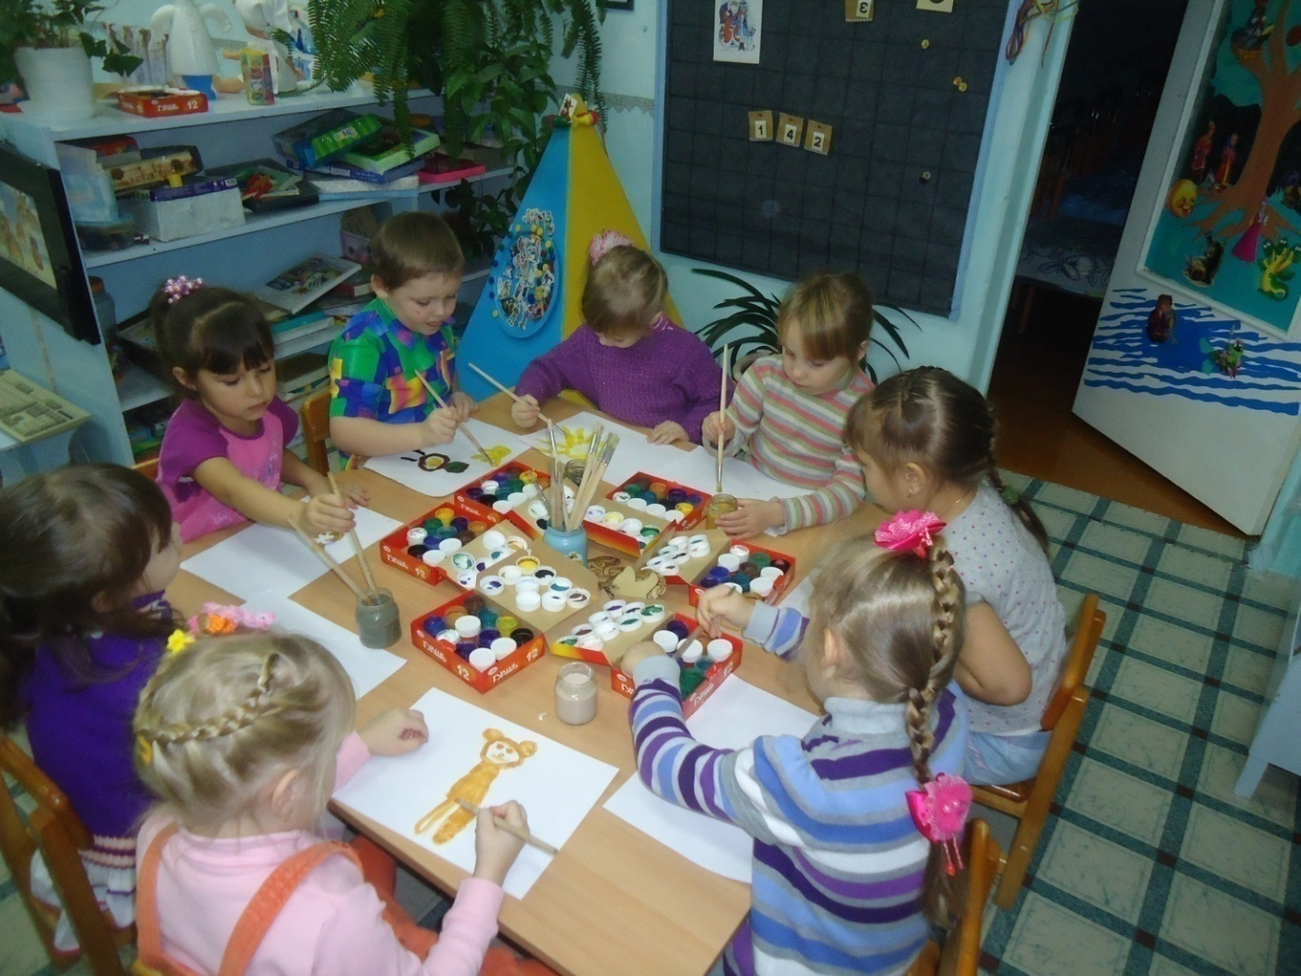

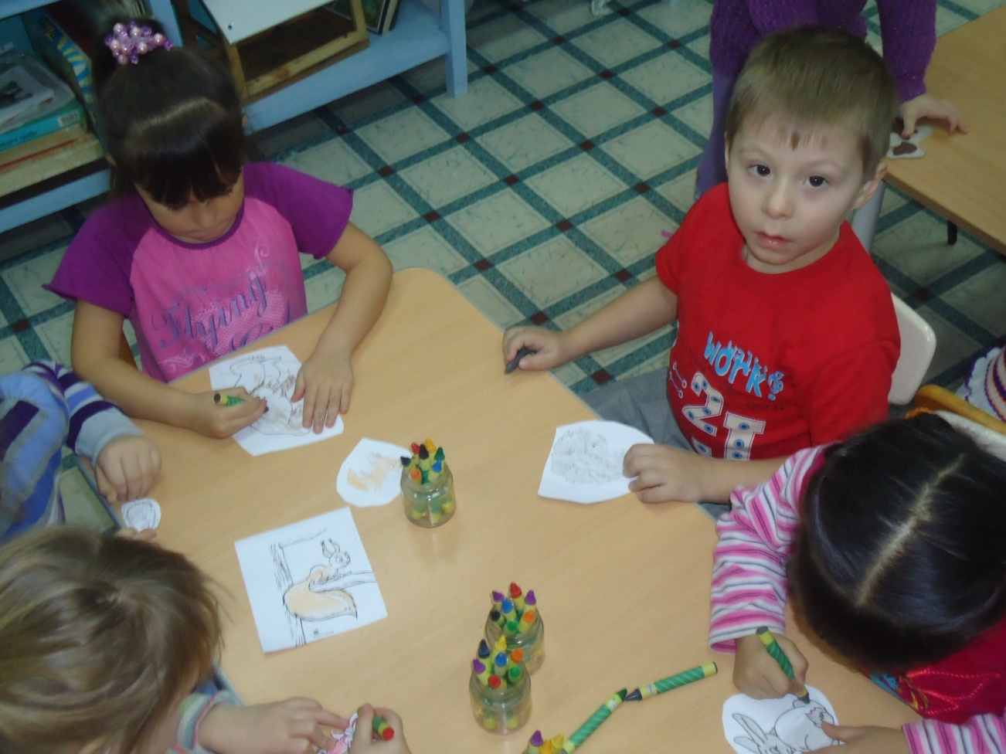

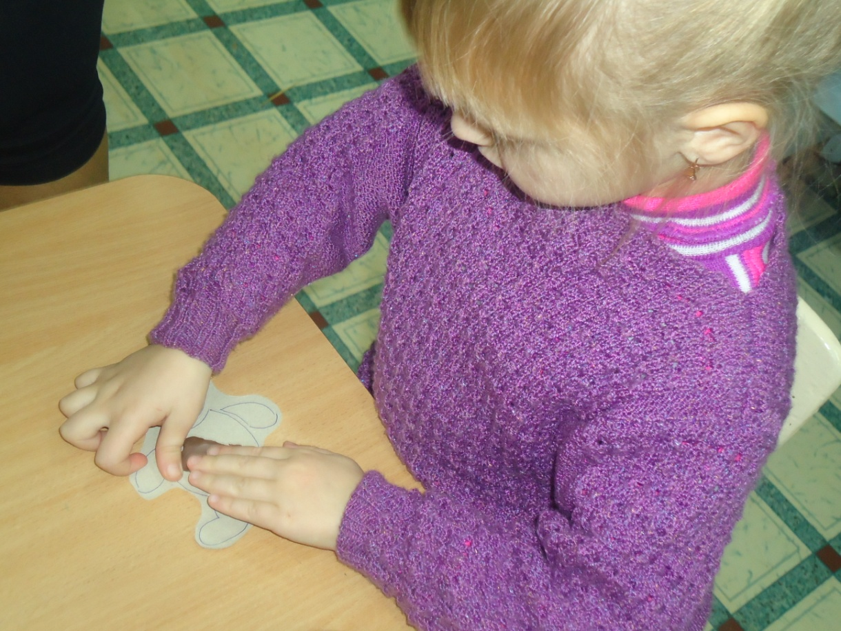

Конспект познавательно-эстетического интегрированного занятия в средней группе, тема: «Ёлочка зелёная иголочка»

Программное содержание:
Содействие становлению субъективно - ценностного отношения к животному и растительному миру леса.

Задачи:
Познавательные:
- учить строить аргументированные элементарные высказывания причинно-следственного характера;
- развивать конструктивное, вербальное, пространственно-образное мышление;
- развивать фантазию и воображение, соразмерности композиции.
- самостоятельно передавать образ ёлочки нетрадиционными средствами рисования;
- учить любоваться результатами своего труда
- вызывать чувство сопереживания к обитателям леса;
- вызывать желание сохранности ели.
Приоритетные средства обеспечения задач занятия:
- создание ситуации, опосредующей необходимость продуктивной деятельности (рисование ели),
- фрагменты музыки, художественной литературы,
- иллюстрации, репродукции пейзажей,
- вариативные художественные материалы,
- обеспечение ситуации выбора создания художественного образа.

Предполагаемый результат:
Активизация познавательного интереса к жизни зимнего леса; обогащение представлений о ели, умение создавать изображение ели нетрадиционным способом рисования. Переживание чувства радости от процесса создания образа ели и возможности её сохранения (ради ели, обитателей леса, и людей).

Предварительная работа:
Проблемно-поисковая беседа «Кто, где живёт?», рассматривание картин о лесе и о зверях, интегрированное занятие «Дикие животные зимой.» ,заучивание стихов, рисование «Зимний лес», комплексное занятие «В зимнем лесу - следы на снегу».

Материалы:
Картина Артюшенко «Кто как зимует», иллюстрации зимнего леса, искусственная ель, бумага, гуашь, ватные палочки.

Ход занятия:
Ребята, я хочу пригласить вас на прогулку в лес. А что такое лес? (Ответы детей: это - деревья, кусты, трава, ягоды, грибы).
(Под музыку дети с воспитателем заходят в группу и рассматривают картины зимнего леса).
- Тихо в лесу. Намела метель сугробы высокие. Припорошил снегопад веточки берёзок, рябинок, сосен и ёлочек. Выглядывает декабрьское солнышко, искрится снежок.
- Какой в лесу свежий воздух (упражнение на дыхание).
Темный лес что шапкой
Принакрылся чудной
И заснул под нею
Крепко, непробудно.
(отрывок из стихотворения Сурикова «Зима»)
(Переход на рассматривание картины «Кто как зимует»).

Беседа по принципу «Закончи предложение«
- Но, что это? Падает снег с еловой ветки.
Сорвала шишку и лакомится шустрая ... (белка).
Как называется дом у белки? ... (дупло).
Вдалеке промелькнула рыжая и пушистая ... (лиса).
Она торопится в свою тёплую ... (норку).
А под ёлкой, в сугробе спрятался ...(заяц).
Он поменял свою шубку, но зачем он это сделал? ... (чтобы быть незаметным, невидимым).
А где дом у зайца? ... (под кустом).
Что ест заяц зимой? ... (кору с деревьев).
Ходят, рыщут, что-то ищут серые ... (волки).
Как называется дом у волка? ... (логово).
Крадётся по деревьям осторожная ... (рысь).
Нашёл вкусную веточку и хочет её достать, большой и рогатый ... (лось).
Стучит по дереву своим крепким клювом ... (дятел).
Зачем он это делает? ... (ищет жуков и личинок).
Как называется дом у дятла? ... (дупло).
Спит под сугробом крепким сном косолапый ... (медведь).
Почему он спит? ... (нет еды).
- У всех зверей есть свой дом.
А зачем нужен дом? ... (чтобы жить, прятаться от непогоды, отдыхать).
Заключение: значит лес для зверей - это родной и любимый дом.
- А как вы думаете, лес нужен только зверям и птицам? А людям лес нужен? Зачем? (Собирать грибы, ягоды, отдыхать, кататься на санках, на лыжах, дышать свежим воздухом и любоваться красотой леса).
Вот и я гуляла по нашему лесу, дышала свежим воздухом и любовалась деревьями, какие они красивые зимой, в снежных шапках и шубках. А больше всего мне понравилось одно дерево. А какое, отгадайте:
Что же это за девица?
Ни швея, ни мастерица
Ничего сама не шьёт,
А в иголках круглый год.
(Ёлка)
- Правильно, это ёлочка. Как вы отгадали, что это ёлка? (ответы)
- А я ещё одну загадку про ёлочку знаю:
Меня всегда в лесу найдёшь,
Пойдёшь гулять и встретишь:
Стою колючая, как ёж,
Зимою в платье летнем.
- Почему она колючая, как ёж? (много иголок)
- А почему у неё зимой летнее платье? (она всегда зелёная, не сбрасывает своих иголок)

Любование (технология эстетического познания окружающего мира)
- Вам нравится ёлочка? Почему? (красивая, стройная, пушистая, зелёная и др.)
- У ёлочки есть макушка. Верхние ветки у неё короткие, а книзу становятся всё длиннее и длиннее. Веточки мохнатые, раскидистые.
- А ещё какие? (ответы детей)

Упражнение-имитация «Превращение в ёлочку»
- Как мне сразу захотелось превратиться в маленькую ёлочку.
- А вы хотите превратиться? («превращение»)
- Как много ёлочек. У нас получился красивый + (лес)
- Когда к нам в гости приходит ёлочка? (в Новый год)
- Да, да, знаю, знаю:
На Новый год ей каждый рад,
Хотя колюч её наряд!
- А вы знаете, что ёлочку на Новый год стали украшать очень-очень-очень давно.
Сначала её украшали прямо в лесу. Водили хороводы, пели песенки и радовались.
У неё просили счастья, хорошего настроения и здоровья.
Ведь из хвои ёлочек делают лекарство от простуды. А сейчас ёлочку приносят домой.
- А если все люди придут в лес и срубят по ёлочке, что будет с лесом? (ответы детей)
- Что будет с птицами и зверушками? (ответы детей)
- Что можно придумать, чтобы ёлочку не рубить и праздник с ёлочкой встретить? (варианты ответов детей)
- Правильно, молодцы.

Рисование нетрадиционным методом: рисование ладошкой ели, и снега ватными палочками.
- Сделаем красивые ёлочки сами. Для наших родных и близких, для друзей и соседей.
Из готовых ёлочек составляем красивый праздничный лес.

Рефлексия
- Полюбуемся нашими ёлочками. Нарядные получились?
- Нравятся? (ответы детей)
- Ёлочки все разные +(краткое обоснование)
- Для кого мы делали ёлочки? (ответы детей)
- Вот мы и сделали ёлочки для праздника, чтобы сохранить настоящие в лесу.
Вот так чудо! Вот так диво!
Перед нами целый лес
Полон сказок и чудес!

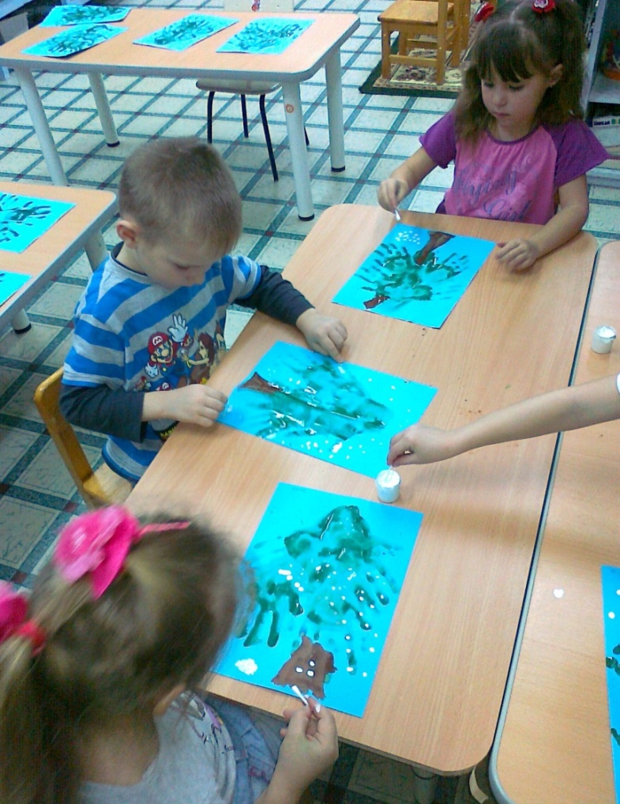
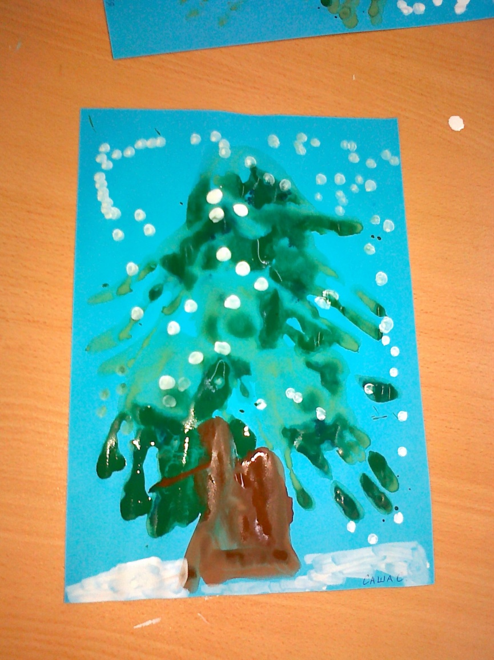
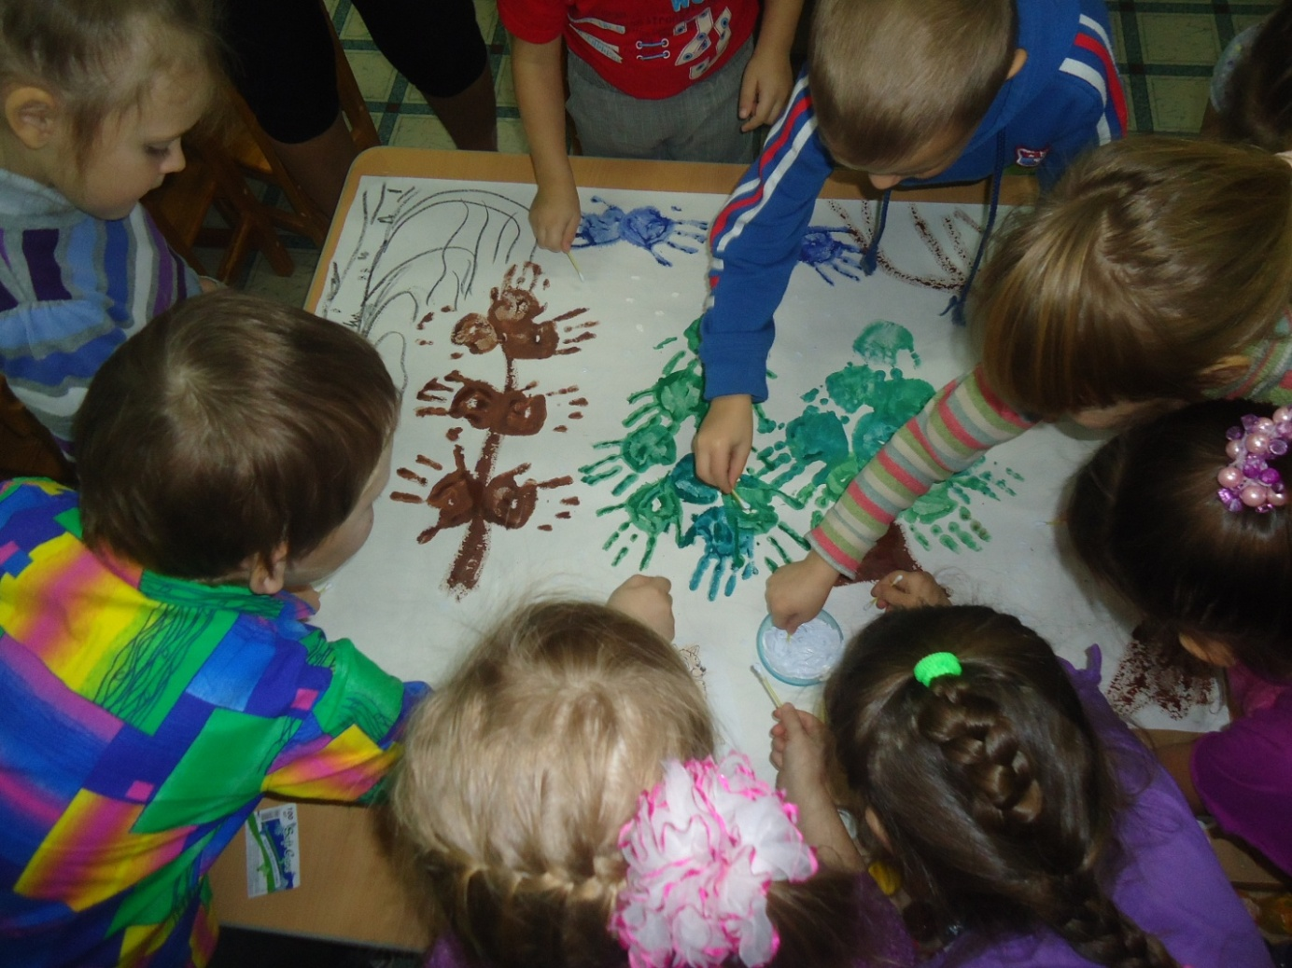
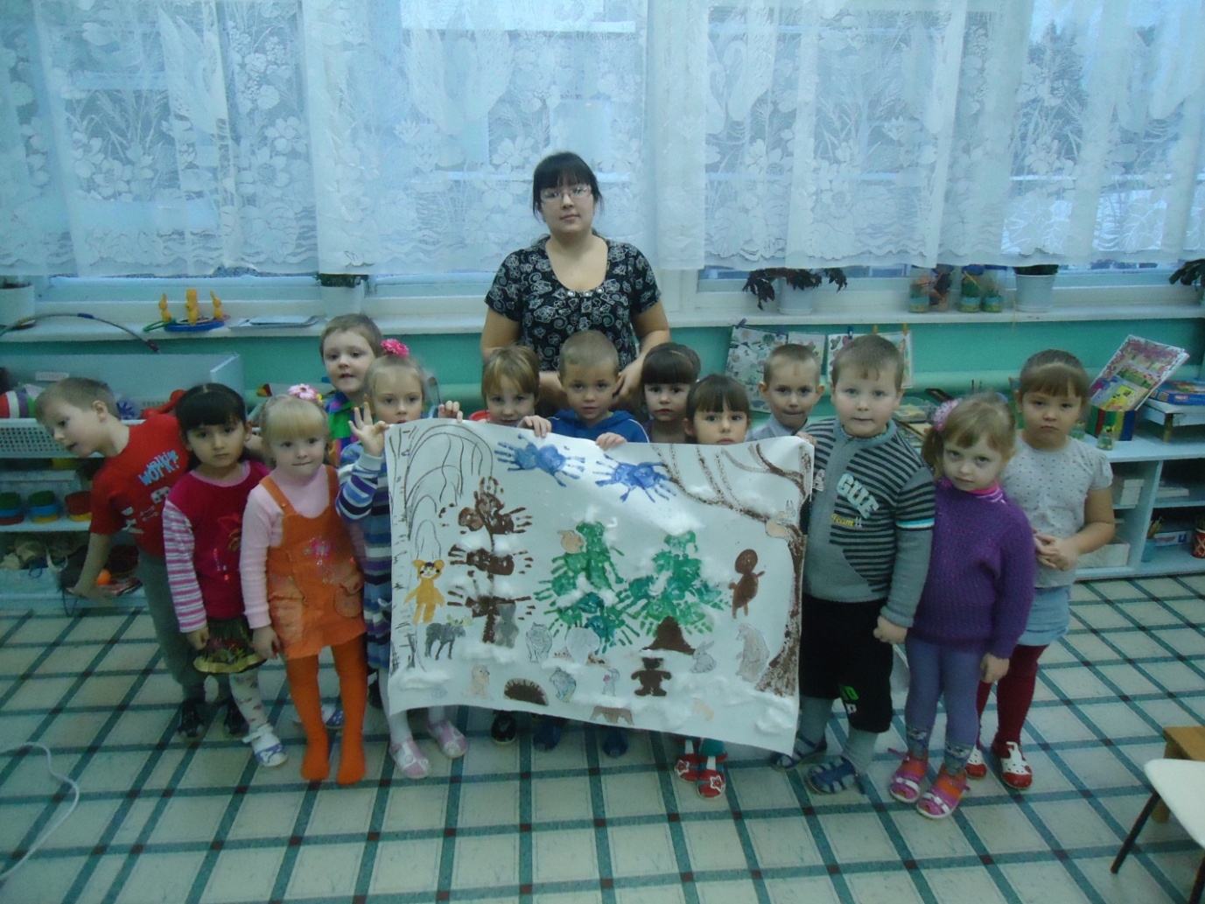
Муниципальное бюджетное дошкольное образовательное учреждение детский сад №26
группа № 10
Проект
«Полёт в космос»
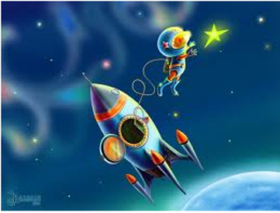

п. Горноуральский
2016

ИНФОРМАЦИОННАЯ КАРТА ПРОЕКТА
- Название проекта «Полёт в космос»
- Автор проекта руководитель Алексеева Ольга Викторовна, подменный воспитатель МБДОУ д/с № 26 п. Горноуральский.
- Вид проекта: краткосрочный, исследовательский, творческий.
- Срок проведения: с 4 апреля 2016г. по 8 апреля 2016г.
- Участники проекта: воспитатель и дети группы №10 возраст детей 4-5 лет.
- Цель, направление деятельности проекта:
познакомить детей с российским праздником – День космонавтики, героями космоса. Расширить и углубить знания детей о космосе, дате первого полёта Юрия Гагарина в космос. Расширить представления детей о значении космонавтики, полётов в космос в настоящее время. Развивать воображение и фантазию.
- Форма проведения: в рамках воспитательно-образовательного процесса.
- Ожидаемые результаты: выставка работ «Звёздный коллаж».

ПЕРСПЕКТИВНЫЙ ПЛАН РЕАЛИЗАЦИИ ПРОЕКТА
Этапы. | Деятельность детей. | Деятельность педагога. | Взаимодействие с семьёй.
Подготовительный этап | Беседа «Что мы знаем о космосе». Рассматривание альбома о космонавтах и о космосе. | Изучение метод. литературы по теме. Оформление альбома о космосе подбор иллюстраций, стихов, рассказов детям о космонавтах. | Подборка иллюстраций о космосе.
Планирование деятельности | Участие в обсуждении порядка выполнения проекта, создание мини-групп для рассматривания альбомов, иллюстрации. | Составление плана работы над проектом. Обсуждение мероприятий по выполнению проекта. | Подборка худ. материала для занятий дома (стихи, рассказы и т.п.)
Реализация проекта | Рисование «Звёздный коллаж»  Просмотр слайдов «История космоса» | Проведение познавательных занятий. Оформление пространства группы и выставки детских работ. | Рассматривание иллюстраций. Выполнение творческих работ.
Презентация проекта | Оформление выставки «Полёт в космос» | Использование результатов проведения проекта на занятиях | Обсуждение итогов проекта.

Конспект занятия для педагогов ДОУ по художественно-эстетическому развитию с использованием нетрадиционной техники рисования «Звёздный коллаж»

(средняя группа)

Интеграция образовательных областей: художественное творчество, познание, коммуникация, здоровье, социализация, труд.
Виды деятельности: продуктивная, познавательно-исследовательская, трудовая, игровая.
Участники: дети, педагоги.
Задачи:
- Познакомить с новыми техниками рисования с помощью мыльных пузырей и набрызга.
- Закрепить умение вырезать нарисованные предметы.
- Развивать чувство композиции.
- Развивать творческие способности.
- Воспитывать аккуратность, любовь к рисованию.

Материалы и оборудование: ½ альбомного листа тёмного картона на каждого ребёнка, пластиковые стаканчики разных размеров, гуашь, жидкое мыло, трубочки для коктейля, ножницы, клей, салфетки, вода, мыльные пузыри.

Предварительная работа: рассматривание иллюстраций о космосе, чтение и рассматривание энциклопедии «Человечество и космос», просмотр обучающего видеофильма о космосе. Вселенной, солнце, планетах, рисование планет карандашами, а так же метеоритов, звёзд, солнца.

Ход занятия.
Педагог: - Ребята, вы любите путешествовать? Я тоже. И сегодня я вам предлагаю отправиться в далёкое космическое путешествие к неизведанным планетам. Но сначала отгадайте загадку:
Искры небо прожигают, а до нас не долетают.
(Звезды)
Педагог: в безоблачный ясный вечер небо над нашей головой усыпано тысячами звёзд. Они нам кажутся маленькими сверкающими точками, потому что находятся далеко от Земли. На самом деле, звёзды очень большие.
Космическая физминутка
А сейчас мы с вами, дети,
Улетаем на ракете.
На носки поднимись,
А потом руки вниз.
Раз, два, три, четыре —
Вот летит ракета ввысь! (1—2 — стойка на носках, руки вверх, ладони образуют «купол ракеты»; 3—4 — основная стойка.)
Я предлагаю вам нарисовать планету, но рисовать вы будете их необычным способом – мыльными пузырями. Хотите? Присаживайтесь за столы.
Сейчас я вам расскажу и покажу, как рисовать мыльными пузырями. В стаканчик с водой добавляем гуашь нужного цвета и немного жидкого мыла. Затем берём трубочку для коктейля и начинаем дуть так, чтобы пена поднялась. Важно, воздух выдувать из трубочки, а не втягивать.
«КОКТЕЛЬНАЯ ТРУБОЧКА»
Трубочкой коктейль мы пьем.
И рисунок создаем.
Посмотри, посмотри-
Получились пузыри.
Быстро берём лист бумаги и накрываем стаканчик, затем аккуратно поднимаем. Остался отпечаток. Когда ваши рисунки подсохнут, вы их вырежете и наклеите на ваше звёздное небо.
У нас есть небо, но нет звёзд, сейчас мы их нарисуем ещё одним не традиционным способом «набрызг»
Еще один нетрадиционный прием – набрызг. Это очень не простая техника. Ее суть состоит в разбрызгивании капель краски. Для ее осуществления мы используем зубную щетку (кисть щетину) и стеку. Наберем краску на зубную щётку, и быстрыми движениями будем проводить по поверхности щетки, по направлению к себе. Это сложная техника, у детей она получается не сразу, но, несмотря на это, работа приносит удовлетворение.
А чтобы наша композиция выглядела интересней, мы возьмём шаблон ракеты, и положим на наше без звёздное небо по брызгаем краской, уберём шаблон и у нас получится силуэт ракеты на фоне звёздного неба.
Пока наши звёзды и планеты подсыхают, мы немножко разомнёмся.
Космическая физминутка
В небе ясном солнце светит потянутся руки вверх
Космонавт летит в ракете
А в низу леса, поля наклониться
Расстилается земля руки развести в сторону
Ну, вот у нас высохли наши планеты, вырежем их и приклеим на наши работы, а чтобы работа была завершенной, мокнём один пальчик в красную краску и подрисуем ракете огонь.
Наша работа завершена.
Итог
Как здорово, мы сегодня побывали в необыкновенном космическом пространстве и узнали много нового о звездах. Может быть, когда-нибудь можно будет отправиться на экскурсию на звездолете и на самом деле побродить, посмотреть, привести сувениры. А пока, у нас есть возможность нарисовать и помечтать об этом.
